INDICAÇÃO nº

Assunto: Solicitação de recapeamento asfáltico em via pública.

Senhor Presidente,

Considerando as condições inadequadas em que se encontra a rua Valdomiro Teófilo, localizada no bairro Farolândia, CEP 49030-750, em razão da existência de buracos na via e da consequente necessidade de recapeamento asfáltico;
Considerando que a referida situação vem causando transtornos aos moradores, pedestres e condutores, afetando diretamente a segurança, a mobilidade e o bem-estar da população local;
Considerando, ainda, que compete ao Poder Legislativo Municipal fiscalizar e propor melhorias que beneficiem a sociedade;
Indico à Mesa, na forma regimental e após ouvido o Plenário, que a presente solicitação seja encaminhada ao senhor Antônio Sérgio Rosendo Guimarães, diretor-presidente da Empresa Municipal de Obras e Urbanização (Emurb), para que sejam adotadas as providências necessárias à recuperação da via mencionada.

Palácio Graccho Cardoso, Aracaju, 18 de março de 2026.

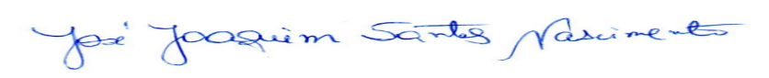
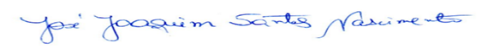
JOAQUIM DA JANELINHA
Vereador

